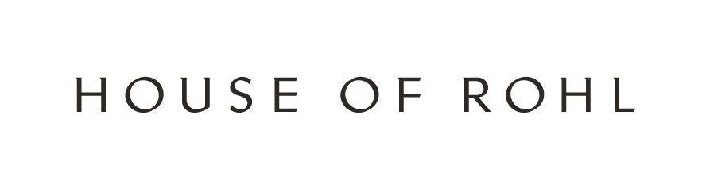**HOUSE OF ROHL**

**Anteprima Bagno Autunno 2024**



**Comunicato stampa**

**LEDRO la vasca sostenibile, anche colorata!**

Tra le novità autunno Victoria + Albert c la vasca in QUARRYCAST™ LEDRO*, un concept project che risponde alla domanda: **come ridurre il consumo di acqua senza rinunciare al design e a un'esperienza utente di lusso?**

Victoria + Albert ha utilizzato la propria conoscenza dell'ergonomia del bagno e delle capacità dei materiali per creare una vasca da bagno freestanding a basso consumo di acqua. Lavorando secondo le linee guida di BREEAM e dell'Unified Water Label, **l'obiettivo era una forma che utilizzasse solo 180 litri quando piena, equivalente a circa 125 litri in uso normale (con spostamento da parte di un bagnante medio).**

Ledro è una **vasca a pantofola**, generosamente proporzionata con una lunghezza di 1670 mm e una larghezza di 705 mm nel punto più largo, che lascia ampio spazio per le spalle. La forma interna rende comodo reclinarsi, mentre lo spazio è stato rimosso nella parte inferiore, lasciando spazio per far riposare le ginocchia. Nessuno di questi sottili perfezionamenti all'interno della vasca influisce sul design esterno che rimane elegante e curvo.

Una proposta interessante per gli operatori del settore alberghiero e residenziale. Le credenziali sostenibili interessano sempre più non solo sviluppatori e architetti, ma anche consumatori interessati all'ambiente. Ledro utilizza il 30% in meno di acqua rispetto alla versione compatta del Barcelona di Victoria + Albert. Realizzato con il materiale unico di Victoria + Albert, **QuarrycastTM,** Ledro è costruito per durare. Come tutte le vasche di Victoria + Albert, beneficia di una garanzia residenziale di 25 anni. La combinazione di durabilità e basso consumo d'acqua rende Ledro una delle vasche indipendenti più sostenibili sul mercato.

**

*Nuova vasca Victoria + Albert Ledro in finitura lucida, con miscelatore per vasca Riobel Paradox in finitura nera opaca*

*Nuova vasca Victoria + Albert Ledro con esterno blu, con rubinetteria Perrin & Rowe Armstrong in finitura dorata*

Per ulteriori informazioni, immagini ad alta risoluzione o materiali per servizi live, si prega di contattare Paola Staiano, partner presso TAConline, all'indirizzo [staiano@taconline.it](mailto:staiano@taconline.it) oppure Nigel Palmer, Responsabile Comunicazione e Marketing presso House of Rohl EMEAA, all'indirizzo [nigel.palmer@fbgpg.comInizio](mailto:nigel.palmer@fbgpg.com) moduloFine modulo

**NDR.** Il nome House of Rohl è stato introdotto in Europa al Salone del Mobile due anni fa. Questa famiglia unica comprende rubinetteria per cucina e bagno Perrin & Rowe, lavelli in ceramica refrattaria Shaws, vasche da bagno Victoria + Albert e rubinetteria Riobel. L'intenzione è quella di rendere più facile per i clienti specificare cucine e bagni belli da un gruppo complementare. I marchi sono uniti dai loro principi di design, qualità e artigianalità. House of Rohl e Aqualisa sono di proprietà di Fortune Brands Innovations, una società quotata nella Fortune 500.

Inizio modulo

**TAGS e #**

**#victoria_albert_baths**

**#**[**houseofrohl.it**](http://houseofrohl.it)

@houseofrohl.it

@taconline.it

Fine modulo